Решение:

1) Функция определена повсюду кроме точки, в которой знаменатель превращается в ноль, x = 0.

Область определения состоит из двух интервалов $D\left(y\right):\left(-∞;0\right) U \left(0; +∞\right).$

В данном случае имеем одну точку разрыва $x=0$ .

Вычислим границы слева и справа от этой точки

Итак,    – точка разрыва второго рода.

Проверяем функцию на четность.

Проверим функцию - четна или нечетна с помощью соотношений f(-x)=f(x) и f(-x)=-f(x). Итак, проверяем:

Итак, функция не четная и не нечётная , непериодическая.

2) Так как функция не имеет значения при х = 0, то график функции не пересекает ось Оу.

Приравняем функцию к нулю:

$\frac{{4x}^{3}+5}{x}=0$.

Если переменная не равна 0, то к нулю можно приравнять только числитель:

$${4x}^{3}+5=0,$$

$x^{3}=-\frac{5}{4}$,

$x= -³\sqrt{\frac{5}{4}} ≈$-1,07722 $.$ Это точка пересечения с осью координат Ох.

Промежутки, на которых функция больше нуля: ($-∞$; $-^{3}\sqrt{\frac{5}{4}}$) и (0; +∞).

Промежуток, на котором функция меньше нуля: (; 0).

3) Асимптоты.

Вертикальной асимптотой является ось Оу, определённая в пункте 1).

Горизонтальные асимптоты графика функции:

Горизонтальную асимптоту найдем с помощью предела данной функции при x->+∞ и x->-∞. Соотвествующие пределы находим:

* , значит, горизонтальной асимптоты справа не существует.
* Аналогично, при x->-∞ f(x) = -∞, значит, горизонтальной асимптоты слева не существует

Наклонные асимптоты графика функции.

Уравнение наклонной асимптоты имеет вид Наклонную асимптоту можно найти, подсчитав предел данной функции, деленной на x при

Находим коэффициент k:

Поскольку коэффициент k равен бесконечности, наклонных асимптот не существует.

4) Для отыскания интервалов монотонности вычисляем первую производную функции:

$$y^{'}={ {\left(4x^{2}+\frac{5}{x}\right)}^{'}=8x-\frac{5}{x^{2}}.}$$

Приравниваем её к нулю, приведя к общему знаменателю:

$$\frac{8x^{3}-5}{x^{2}}=0.$$

Решаем это уравнение и его корни будут экстремумами (достаточно нулю приравнять числитель): $8x^{3}-5$ = 0, $x^{3}=\frac{5}{8}, x=³\sqrt{5}/2$ ≈ 0,854988.

Значение функции в этой точке равно у = (4*(5/8)+5)/($³\sqrt{5}/2)$ = $3*5^{\frac{2}{3}}$ ≈ 8,772053.

5) Точки перегибов графика функции:

Найдем точки перегибов для функции, для этого надо решить уравнение y'' = 0 - вторая производная равняется нулю, корни полученного уравнения будут точками перегибов указанного графика функции:

$$y^{''}={ {\left(4x^{2}+\frac{5}{x}\right)}^{''}={\left(8x-\frac{5}{x^{2}}\right)}^{'}=8+\frac{10}{x^{3}}.}$$

Приравняем нулю: $8+\frac{10}{x^{3}}$ = 0, $\frac{8x^{3}+10}{x^{3}}=0$.

Так как переменная не может быть равной нулю, то приравниваем нулю только числитель: $8x^{3}+10=0, x^{3}=-\frac{10}{8}= -\frac{5}{4}.$ $x= -^{3}\sqrt{\frac{5}{4}}.$ Это точка пересечения с осью координат Ох.

Интервалы выпуклости и вогнутости.

Ось Оу делит график функции на 2 интервала: (-∞; 0) и (0; +∞).

В отрицательной полуплоскости находится точка перегиба, получаем 3 интервала выпуклости графика: (-∞; $-^{3}\sqrt{\frac{5}{4}}$), ( $-³\sqrt{\frac{5}{4}};0)$ и (0; +∞).

Интервалы, где функция выпуклая или вогнутая, находим по знаку второй производной : где вторая производная меньше нуля, там график функции выпуклый, а где больше - вогнутый.

|  |  |  |  |  |
| --- | --- | --- | --- | --- |
| х = | -2 | -1,07722 | -0,5 | 1 |
| y'' = | 6,75 | 0 | -72 | 18 |

* Вогнутая на промежутках: (-∞; $-^{3}\sqrt{\frac{5}{4}}$) и (0; +∞),
* Выпуклая на промежутке: (

6) На основе проведенного анализа выполняем построение графика функции. Для этого сначала строим вертикальные и наклонные асимптоты, затем находим значение функции в нескольких точках и по них проводим построение.

[Таблица точек](javascript:void(0);)

|  |  |
| --- | --- |
| **x** | **y** |
| -3.0 | 34.3 |
| -2.5 | 23 |
| -2.0 | 13.5 |
| -1.5 | 5.7 |
| -1.0 | -1 |
| -0.5 | -9 |
| 0 | - |
| 0.5 | 11 |
| 1.0 | 9 |
| 1.5 | 12.3 |
| 2.0 | 18.5 |
| 2.5 | 27 |
| 3.0 | 37.7 |

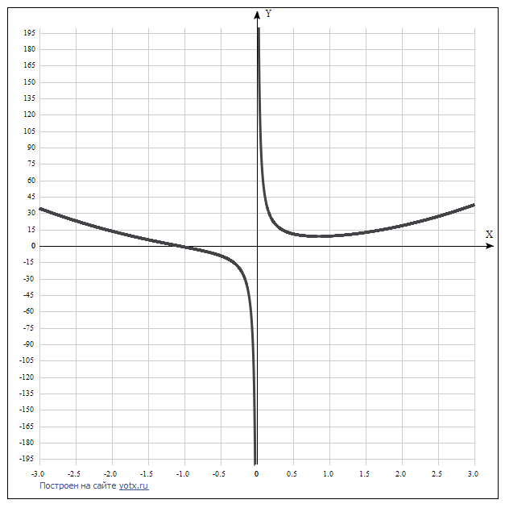

$$Функция y=\frac{x^{3}-3x}{x-1}$$

Решение:

1) Функция определена повсюду кроме точки, в которой знаменатель превращается в ноль, x = 1.

Область определения состоит из двух интервалов $D\left(y\right):\left(-∞;1\right) U \left(1; +∞\right).$

В данном случае имеем одну точку разрыва $x=1$ .

Вычислим границы слева и справа от этой точки

Итак,    – точка разрыва второго рода.

Проверяем функцию на четность.

Проверим функцию - четна или нечетна с помощью соотношений f(-x)=f(x) и f(-x)=-f(x). Итак, проверяем:

Итак, функция не четная и не нечётная , непериодическая.

2) Точки пересечения графика с осями координат.

Подставим х = 0 в уравнение y= $\frac{x^{3}-3x}{x-1}=0$. Точка (0; 0).

Приравняем функцию к нулю: $\frac{x^{3}-3x}{x-1}=0$.

Достаточно к нулю можно приравнять только числитель:

$x^{3}-3x=0, x\left(x^{2}-3\right)=0.$ Получаем 3 точки пересечения с осью Оу:

3) Асимптоты.

Вертикальной асимптотой является линия $x=1$, определённая в пункте 1).

Горизонтальные асимптоты графика функции:

Горизонтальную асимптоту найдем с помощью предела данной функции при x->+∞ и x->-∞. Соотвествующие пределы находим:

* , значит, горизонтальной асимптоты справа не существует.
* Аналогично, при x->-∞ f(x) = -∞, значит, горизонтальной асимптоты слева не существует

Наклонные асимптоты графика функции.

Уравнение наклонной асимптоты имеет вид Наклонную асимптоту можно найти, подсчитав предел данной функции, деленной на x при

Находим коэффициент k:

Поскольку коэффициент k равен бесконечности, наклонных асимптот не существует.

4) Для отыскания интервалов монотонности вычисляем первую производную функции:

$$y^{'}={( \frac{x^{3}-3x}{x-1})'=\frac{{(3x}^{2}-3)\left(x-1\right)-1(x^{3}-3x)}{{\left(x-1\right)}^{2}}=\frac{{2x}^{3}-3x^{2}+3}{{\left(x-1\right)}^{2}}.}$$

Приравниваем её к нулю: $\frac{{2x}^{3}-3x^{2}+3}{{\left(x-1\right)}^{2}}=0.$

Решаем это уравнение и его корни будут экстремумами (достаточно нулю приравнять числитель): ${2x}^{3}-3x^{2}+3$ = 0.

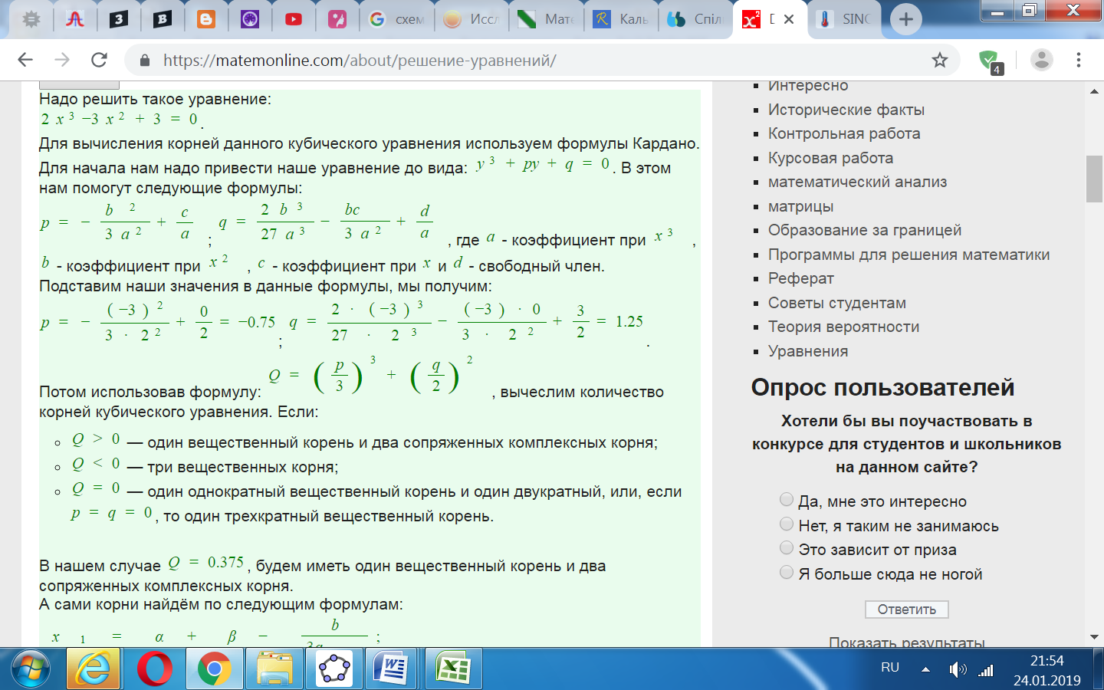

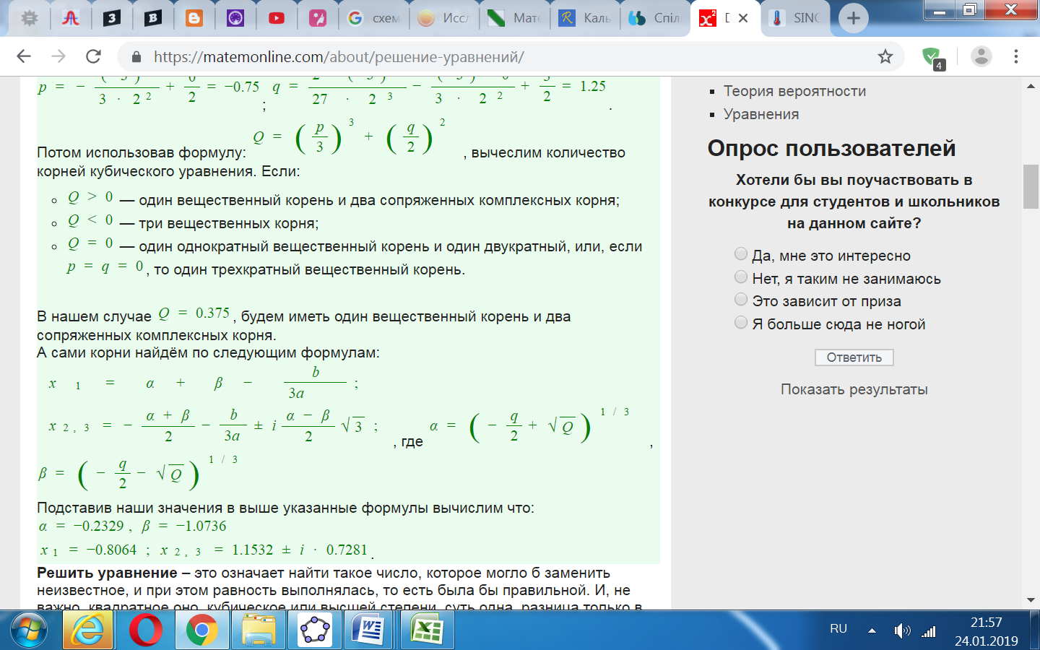

Найдена одна критическая точка х = -0,8064.

Значение функции в этой точке равно:

у = ((-0,8064)3-3*(-0,8064))/(= -1,04894.

5) Точки перегибов графика функции:

Найдем точки перегибов для функции, для этого надо решить уравнение y'' = 0 - вторая производная равняется нулю, корни полученного уравнения будут точками перегибов указанного графика функции:

$$y^{''}={ {\left(\frac{x^{3}-3x}{x-1}\right)}^{''}={\left(\frac{{2x}^{3}-3x^{2}+3}{{\left(x-1\right)}^{2}}\right)}^{'}=\frac{2(x^{3}-3x^{2}+3x-3)}{{(x-1)}^{3}}.}$$

Приравняем нулю множитель числителя: $x^{3}-3x^{2}+3x-3=0$.

Преобразуем уравнение $x^{3}-3x^{2}+3x-3=0$. ${(x}^{3}-3x^{2}+3x-1)-2=0$. Выражение в скобках – куб разности: ${(x-1)}^{3}-2=0$. Решаем это уравнение:

$${(x-1)}^{3}=2, x-1=\sqrt[3]{2}, x=1+\sqrt[3]{2}≈2,25992.$$

Найдено значение абсциссы точки перегиба $x=1+\sqrt[3]{2}$. Значение у = 3,779756.

Интервалы выпуклости и вогнутости.

Так как получена только одна точка перегиба и с учётом точки разрыва функции х = 1,

получаем 3 интервала выпуклости графика (-∞ $;1)$, (1; ( $1+\sqrt[3]{2}))$ и (($1+\sqrt[3]{2})$; +∞).

Интервалы, где функция выпуклая или вогнутая, находим по знаку второй производной : где вторая производная меньше нуля, там график функции выпуклый, а где больше - вогнутый.

Находим знаки второй производной на полученных интервалах.

|  |  |  |  |  |
| --- | --- | --- | --- | --- |
| х = | 0 | 2 | $$1+\sqrt[3]{2}$$ | 3 |
| y'' = | 6 | -2 | 0 | 1,5 |

* Вогнутая на промежутках: (-∞ $;1)$ и (($1+\sqrt[3]{2})$; +∞),
* Выпуклая на промежутке: (1; ()

6) На основе проведенного анализа выполняем построение графика функции. Для этого сначала строим вертикальную асимптоту, затем используем характерные точки, найденные в результате анализа, при необходимости находим значения функции в нескольких дополнительных точках и проводим построение.

[Таблица точек](javascript:void(0);)

|  |  |
| --- | --- |
| **x** | **y** |
| -4.0 | 10.4 |
| -3.5 | 7.2 |
| -3.0 | 4.5 |
| -2.5 | 2.3 |
| -2.0 | 0.7 |
| -1.5 | -0.4 |
| -1.0 | -1 |
| -0.5 | -0.9 |
| 0 | 0 |
| 0.5 | 2.8 |
| 1.0 | - |
| 1.5 | -2.2 |
| 2.0 | 2 |
| 2.5 | 5.4 |
| 3.0 | 9 |

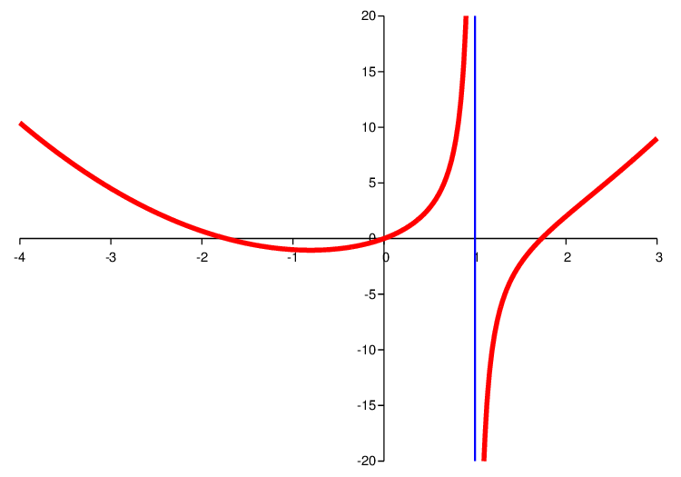

**Точка перегиба:** (x^3 - 3 x)\/(x - 1) = ((1 + 2^(1\/3))^3 - 3 (1 + 2^(1\/3)))\/2^(1\/3)  at  x = 1 + 2^(1\/3) 

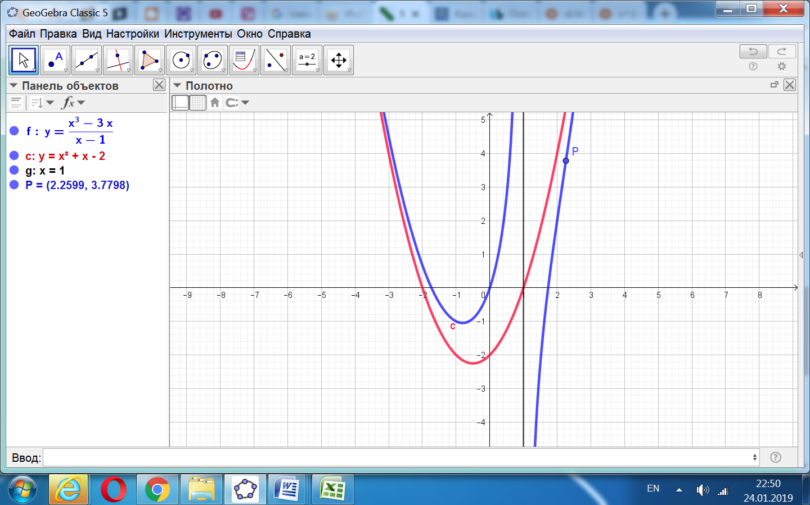

Красной линией выделена параболическая асимптота.

Её график 𝑦 = 𝑥2 + 𝑥 - 2, для которой расстояние до нашего графика стремится к нулю при x → ∞).

Точка Р- точка перегиба графика. Её координаты (2,25992; 3,779756).

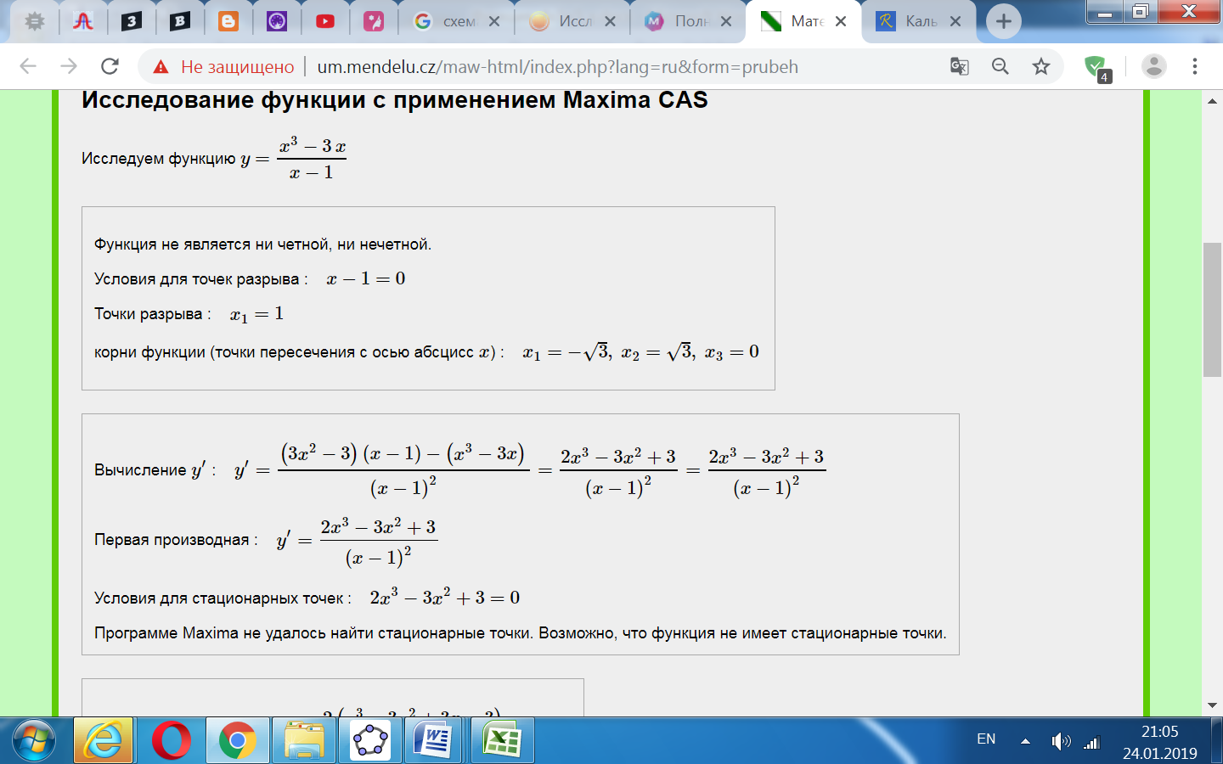

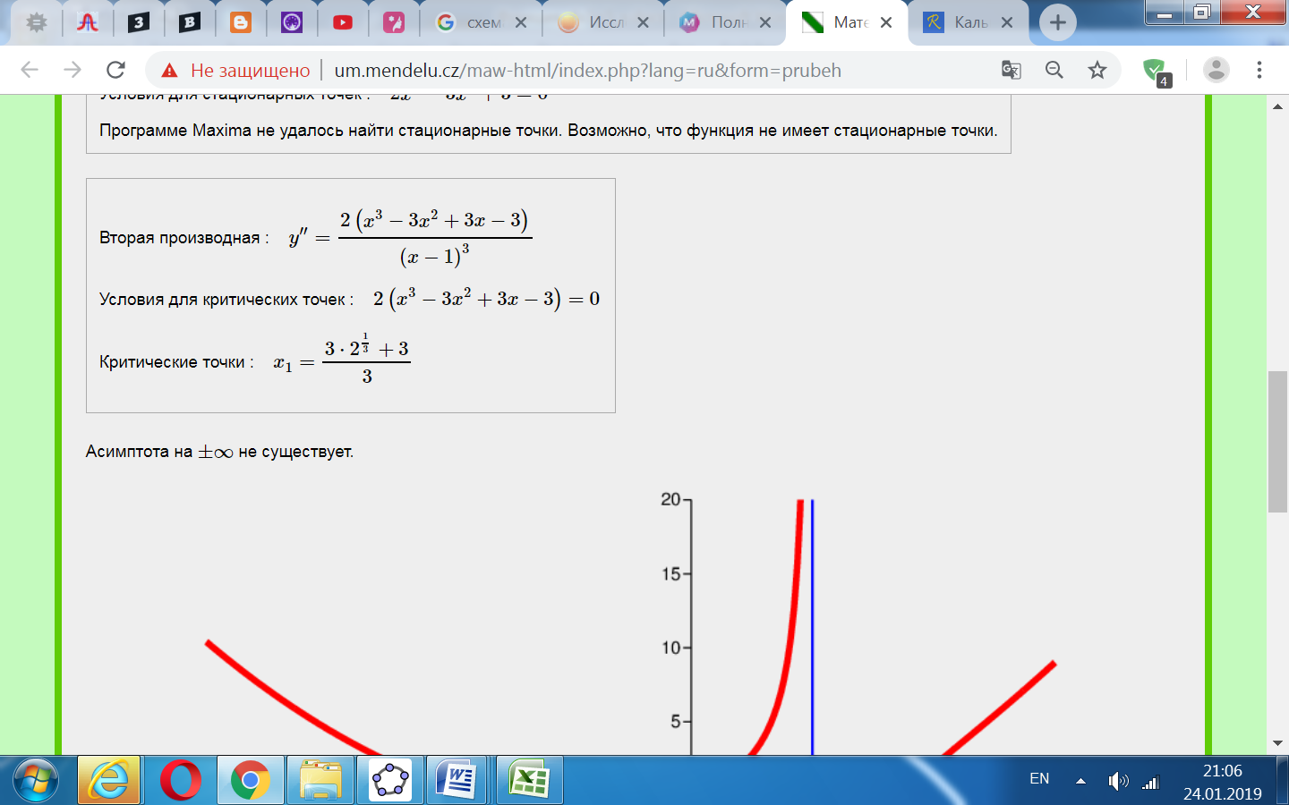

Имеется в виду асимптота как линия.